







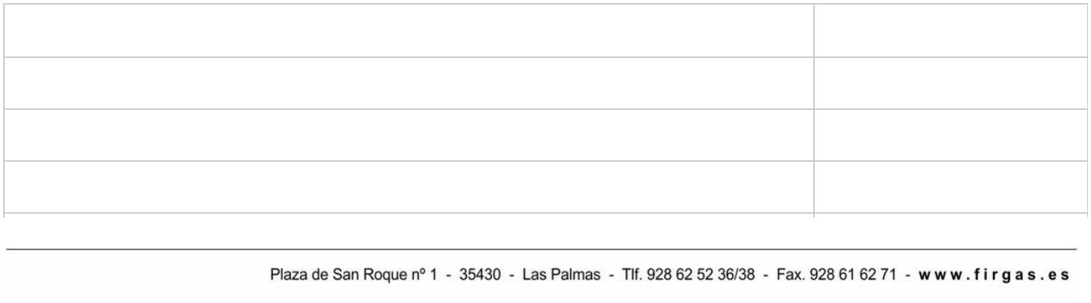

Expediente nº: 4511/2023
Jaime Hernández Rodríguez
María del Mar García Medina
María del Pino Falcón Medina
IMPORTE
120,00 €
150,00 €
120,00 €
CONCEJAL/A
PRIMERO.- Aprobar las asistencias a órganos colegiados por los siguientes importes:
las Bases del Régimen Local, y disposiciones complementarias, por el presente se adopta
la siguiente:
DECRETO
Resolución con número y fecha establecidos al margen
Procedimiento: Gastos, Dietas y Asistencias
DON VICENTE ALEXIS HENRÍQUEZ HERNÁNDEZ, ALCALDE-PRESIDENTE DEL
ILUSTRE AYUNTAMIENTO DE LA VILLA DE FIRGAS (LAS PALMAS)
HECHOS Y FUNDAMENTOS DE DERECHO
Vista la propuesta del Concejal de Hacienda de fecha 30 de noviembre de 2023 que dice:
Vistas la certificaciones emitidas por la Secretaría General, incluidas en el expediente de
gestiona arriba relacionado, relativa a las asistencias de l@s Concejal@s a los Órganos
Colegiados, celebradas el 22 de septiembre, 31 de octubre y 7, 14, 20, 21, 27 y 29 de
noviembre de 2023.
A los efectos previstos en la Sesión Plenaria de trece de julio de 2023 de “Determinación
de las Dietas por asistencia a Órganos Colegiados” los miembros de la Corporación
percibirán por su asistencia al órgano plenario, comisiones informativas y juntas de gobierno
local las cuantías de 60,00 € 30,00 € y 120,00 €, respectivamente. Esta asistencia se
acreditará mediante el correspondiente certificado expedido por la Secretaría General.
RESOLUCIÓN
023, en uso de las facultades conferidas por la Ley 7/1985, de 2 de abril, Reguladora de
2
Vista la propuesta del Concejal de Hacienda de fecha 30 de noviembre de 2023 y el informe
de fiscalización de conformidad de la Interventora Municipal de fecha 30 de noviembre de

DOCUMENTO FIRMADO ELECTRÓNICAMENTE
EL ALCALDE-PRESIDENTE
Lo manda y firma el Sr. Alcalde-Presidente en la fecha que figura al margen del presente
documento.
SEGUNDO.- Que se reconozca y se proceda al abono de dichos importes.
TERCERO.- Dar traslado al departamento de Recursos Humanos.
Manuel del Rosario Báez Guerra
Aniceto Juan Ramón Cruz Quintana
María Inmaculada Martín González
TOTAL
150,00 €
120,00 €
120,00 €
750,00 €
600,00 €
120,00 €
2.250,00 €
Jeremías Rodríguez Rosales
Juan Manuel García Díaz
Arisay

